POBREZA
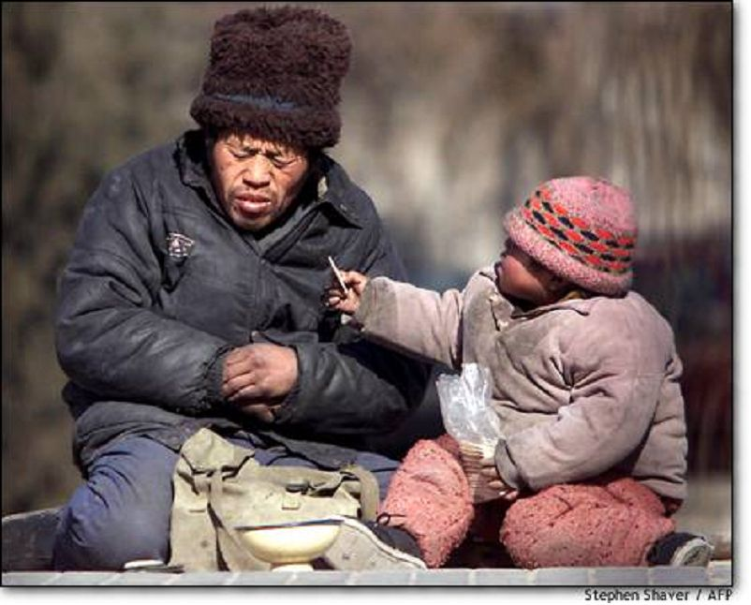
Es una virtud de gran trascendencia humana y religiosa. Es esencial para entender lo que es el mensaje cristiano. Cristo se presentó como pobre, desde el nacimiento (recostado en un pesebre) hasta la muerte (desnudo en la cruz). Reclamó el desprendimiento de las riquezas de este mundo como condición de salvación.
No existe educación cristiana auténtica si no se parte de la renuncia a las cosas materiales y superfluas, para tener más libertad radical para orientarse a las cosas de Dios.
En catequesis la actitud de pobreza debe ser mirada como algo esencial, como un cierto estilo o talante de vida y no sólo como una virtud más, sobre la que hay que ofrecer un vocabulario y unos conceptos básicos.
1. Biblia y pobreza

La pobreza tiene valor singular en el cristianismo, pues constituye un hilo conductor en toda la Historia de la salvación. La Palabra de Dios es guía básica en catequesis. Y la pobreza y los pobres se presentan como estilo y mensaje, más que como virtud que se consigue con la repetición de acciones buenas.
El mensaje de la pobreza en la Biblia puede ser abordado de dos formas: desde el punto de vista de la historia de Israel y de los pobres que en ella aparecen; y desde el hecho culmen de Cristo que lleva la pobreza de vida a un ideal recomendable para sus seguidores.
Se puede explorar lo que dice cada libro de la Sagrada Escritura acerca de la pobreza para terminar concluyendo que es algo esencial para el ser cristiano. El espíritu evangélico está configurado por valores de pobreza y por ellos son condición de la educación cristiana.
1. Pobreza y Biblia

En el Pueblo elegido por Dios existieron pobres y seres humanos que sufrieron las opresiones de los fuertes. La Historia de los Patriarcas ya muestra perseguidos por ser pobres, desde el justo Abel hasta los tiempos de Jesús.
Pero fueron los Profetas los que proclamaron con más claridad el valor del desprendimiento de la tierra y pronunciaron las más duras condenas contra los explotadores de los hombres. Ellos anunciaron el castigo de quienes abusaran de sus hermanos.
Como enviados de Dios, se sintieron obligados a reclamar respeto para los necesitados, desde el reparto justo de la tierra hasta el pago cotidiano del salario merecido. (Jer. 22. 13; Mal. 3. 5; Eclo. 7. 22; Is. 3.14; Ez. 16.49))
Lo que existe detrás del mensaje de Jesús en contra del apego a la riqueza y en defensa y bienaventuranza de la pobreza, es la síntesis de una palabra divina que reclama libertad.
Y el grito de libertad que en nombre de los oprimidos, de los pobres, lanzaron los profetas se mantiene en los seguidores posteriores de todos los tiempos, hasta hoy.
Ese mensaje profético, llevado a la cumbre por Jesús, es el alma del cristianismo. Se concentrará en las demandas que luego recogieron los evangelistas: "Nadie puede servir a dos señores, a Dios y a las riquezas." (Mt. 6.24; Lc. 16.13). "Ay de los ricos, porque ya tenéis ahora vuestro consuelo..." (Lc. 6. 24) "Bienaventurados los pobres de espíritu, porque de ellos es el Reino de los cielos..." (Mt.5. 3)
Es importante el mensaje de los Profetas, pues va a ser la referencia básica de Jesús y de los apóstoles, la cual pasaría como tónica del cristianismo.
Dios tiene tal preferencia por los pobres que hay que hacerse "pobre" ante Dios para estar seguro de su preferencia: Sal. 149. 4; Sal. 37.7 y 11; Sal. 69. 33-34; Salm. 35.10; Sal. 140. 13; Sal. 18. 28; Sal. 9-10; Sof. 2.3; Is. 57. 15.

2. Amor a los pobres

La Biblia entera rezuma amor a los pobres, sobre todo en la conciencia de los grandes Profetas de Israel. Es una constante en la Palabra divina que debe trascender a la catequesis.
Basta repasar textos como Am. 3.9-10; Am. 4. 1-3 y 6; Os.12,8-10); Is. 1. 10-17 y 21-28; Is. 5. 23 y 10. 1-4, para entender que Dios ama de forma especial a los pobres.
Miqueas clama contra los opresores (Miq. 3. 1-4 y 3,9-12). Jeremías grita contra los dirigentes soberbios (Jer.5. 26-29 y 6. 13-15 o 34. 8-22). Isaías ataca quienes promulgaban leyes opresoras para los necesitados (Is. 10. 1-3).
La síntesis de todo el mensaje profético contra los "adversarios" de los pobres se halla en el "sermón del templo" de Jeremías, en donde condena un culto que se ha convertido en artimaña sacrílega de opresión. (Jer. 7. 1-15).
Por eso el texto sagrado se convertirá en un programa de fe en Dios que revela la salvación, pero sólo para quienes por su disposición pueden recibirla.

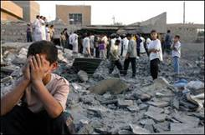
2.1. En el Evangelio

Con este mensaje latiendo en la entraña popular, el Profeta Jesús se atrae a la gente sencilla, pues se presenta como ajeno, no opuesto, a la ampulosa vida del Templo de Jerusalén. Sigue fiel a las tradiciones de su pueblo, yendo en la Pascua a adorar al Padre al lugar santo; pero proclama que "llega el tiempo de adorar a Dios en espíritu y en verdad y no en este monte y en el Templo de Jerusalén" (Jn. 4.23)

La síntesis de su mensaje, las Bienaventuranzas (Mt. 5. 1-12,12 y Lc. 6.20-23), precisamente comienza con la alabanza a los pobres y sencillos, junto con la promesa del premio divino.

La condena que Jesús hace de la riqueza no es tanto a la posesión cuando al apego. Tiene amigos con bienes suficientes para estar en el Sanedrín. Pero condena sin paliativos el mal uso, es decir la ambición y la avaricia. Por eso se enfrenta a los escribas y fariseos y los fustiga con claridad y publicidad.
En el contexto del Evangelio queda muy claro que la pobreza como ideal no se debe identificar con la miseria como carencia, sino con la libertad de la mente y del corazón para el mejor servicio al Reino de Dios. "Nadie puede servir a dos señores, a Dios y la riqueza" (Lc. 16.19-31). La parábola del rico y del mendigo Lázaro (Lc. 16. 19-31) expresa otro mensaje iluminador.

En este mundo se puede malgastar los bienes dejando que los demás coman las migajas que caen de la mesa. Pero en el otro se recogerán los resultados de semejante estilo.
Al fin y al cabo Jesús vino a evangelizar a los pobres hombres. Por eso responde con claridad sobre la propia misión cuando el Bautista le remite una pregunta clave: "¿Eres tú el que debe venir o debemos esperar a otro?" Multiplica sus signos de amor antes de responder: "Y decid a Juan lo que habéis visto: los cojos andan, los ciegos ven, los muertos resucitan... los pobres son evangelizados. Y dichoso el que no se escandaliza por ello": (Mt. 15.32-16)
La sintonía entre los pobres y el Evangelio es clara, así como lo es la existente entre los ricos y la conversión. "Que difícilmente entrarán los ricos en el Reino de los cielos. Antes pasaría un camello por el ojo de la aguja que un rico entre en el cielo." (Mt. 19.25; Mc. 10.26)
Los relatos evangélicos están poblado de referencias y gestos de defensa de Jesús para los pobres y desvalidos: Mt. 18. 6-9; Mc. 9. 42-48; Lc. 17. 1-2... Y también lo están de alusiones de recompensa a quien haga el bien a los necesitados: Lc. 9. 48; Mt. 25. 31-46).

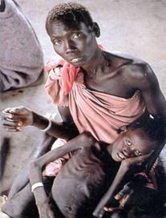

2.2. Mensaje de la Iglesia

Desde los primeros días del nacimiento de la Iglesia, los seguidores de Jesús entendieron el valor de los pobres en la comunidad de los creyentes, al recordar que habían estado en el centro del mensaje de Jesús. Lo vemos en el relato de los Hechos de los Apóstoles: "Eran asiduos a la enseñanza de los Apóstoles, a la comunidad de bienes (koinonía), a la fracción del plan y a las oraciones.(...) Los creyentes vivían todos unidos y lo tenían todo en común (koinonía); vendían sus posesiones y sus bienes y repartían el precio entre todos, según la necesidad de cada uno." (Hech. 2. 42-45; 4. 32-35)
No estuvo cerrado el Evangelio a los ricos, sino que fueron los ricos los que se cerraron al Evangelio. Para vivir la exigencia de Jesús se hizo imprescindible vencer el amor a las riquezas de la tierra. Los discípulos ajustaron su vida a este primordial criterio.
San Pablo lo decía también con claridad: A los Colosenses: "Extirpad la codicia, que es una idolatría." (Col 3.5). A los Efesios: "Ningún codicioso, que es ser idólatra, tendrá parte en el reino de Cristo y de Dios." (Ef. 5.5). Y a su discípulo Timoteo con más nitidez: "Nada hemos traído al mundo y exactamente igual nada podemos sacar de él. Teniendo, pues, alimento y vestido, sepamos contentarnos. Respecto a los que quieren acumular riquezas, caen en la tentación, en el lazo, en una multitud de codicias insensatas y funestas, que sumergen a los hombres en la ruina y la perdición. Porque la raíz de todos los males es el amor al dinero" (1 Tim. 6. 6).
El resto de la Historia eclesial estuvo siempre orientado por esa dirección. La lista de testimonios en este sentido resultaría interesante, desde las recomendaciones de caridad, limosna y compasión, hasta los que identifican la entrega al pobre como un acto de justicia.

Así lo decía S. Gregorio Magno: "Cuando damos a los pobres las cosas indispensables, no les hacemos regalos personales, sino que les devolvemos lo que es suyo. Más que realizar un acto de caridad,, lo que hacemos es cumplir con un deber de justicia." (Past. 3.21)
En este sentido, la Iglesia fue clara y tajante; hasta los últimos momentos de su historia terrena no podrá enseñar otra cosa. Lo dijo hace muchos siglos San Juan Crisóstomo: "No hacer participar a los pobres de los propios bienes es robarles y quitarles la vida. Lo que poseemos nos son bienes nuestros, sino suyos." (Laz. 1.6) Y lo siguen diciendo los cristianos de hoy.

3. Educación en la pobreza

Educar en el amor a los pobres es condición imprescindible de una catequesis. Pero esto sólo se logra desde la propia actitud de pobreza. Al igual que hablar de la oración o de la caridad, no se puede hacer sin rezar y sin amar, el educador y el catequista deben recordar que no se puede transmitir ningún mensaje de pobreza si no se asumen actitudes y hechos de pobres.
A partir de este principio se pueden aludir a otros criterios o consignas.
1. El educador de la fe tiene que descubrir en ciertas referencias básicas del Evangelio los ejes básicos de una buena educación cristiana: Fe, Providencia, Cruz, oración, amor al prójimo. El sentido de pobreza, equivalente al desprendimiento, a la generosidad, a la compasión, debe estar presente en toda catequesis.
2. Esto se hace de una forma negativa, criticando y condenado los afanes de riqueza, de consumo, posesión, poder; y se hace sobre todo de forma positiva, es decir asumiendo vida pobre y facilitando experiencias de pobreza auténtica y real.
3. Desde la actitud de los pobres, el ejemplo luminoso procede del Evangelio. Es preciso hablar con frecuencia de las acciones y de las palabras de Jesús en este sentido. Desde ellas tienen sentido, y eficacia, las invitaciones a la renuncia, a la austeridad, al sacrificio, no por lo que en si tienen de dolor, sino por lo que tienen de imitación de Jesús y de beneficio de los más necesitados.
4. La adaptación a los niños y jóvenes de hoy exige cierta sensibilidad en los criterios y en las invitaciones. Invitar a no comer sólo para poder pasar hambre porque Cristo la pasó, apenas si será entendido en el mundo de hoy. No comer en un día de ayuno voluntario para transformar el ahorro en una limosna en beneficio de quien sufre de verdad, es más fácilmente asumido.
5. Por otra parta la pobreza se descubre a lo largo de un proceso largo y paciente de formación. No se pueden acelerar la asimilación de unos valores que tan directamente van contra las demandas de la naturaleza y contra los hábitos y reclamos de la sociedad.
6. Muy importante es superar el concepto material o económico de riqueza y pobreza. No es pobre el que tiene poco, sino el que renuncia a poseer más por motivo superior. Del mismo modo, no es rico el que tiene mucho, sino el que se apega a los bienes. El pobre resentido y amargado se halla más lejos del Reino de Dios que el rico desprendido o dadivoso. Pobreza o riqueza están en el corazón, no en el bolsillo.
7. Además conviene recordar que no es bueno hablar excesivamente de los pobres lejanos, y olvidar las atenciones a los pobres que pasan por nuestra puerta. El riesgo de la utopía, y en ocasiones de la demagogia, acecha siempre a los que alardean de amor a los pobres.

